МІНІСТЕРСТВО ОСВІТИ І НАУКИ УКРАЇНИ
ТЕРНОПІЛЬСЬКА СПЕЦІАЛІЗОВАНА ШКОЛА І-ІІІ СТУПЕНІВ №29
З ПОГЛИБЛЕНИМ ВИВЧЕННЯМ ІНОЗЕМНИХ МОВ
ТЕРНОПІЛЬСЬКОЇ МІСЬКОЇ РАДИ ТЕРНОПІЛЬСЬКОЇ ОБЛАСТІ

Конспект уроку з фізики
у 8 класі

Теплові двигуни. Охорона навколишнього середовища.
Енергозбереження.

Підготувала вчитель фізики
вищої категорії
Іванова Лариса Петрівна

РОЗРОБКА УРОКУ У 8 КЛАСІ

Тема: Теплові двигуни. Охорона навколишнього середовища. Енергозбереження.
Форма проведення уроку: урок – круглий стіл.
Мета. – Вивчити і закріпити знання учнів по даній темі;
– ознайомити учнів з досягненнями науки і техніки, перспективами розвитку теплоенергетики;
– сприяти економічному та екологічному вихованню учнів;
– розвивати вміння працювати з різними джерелами знань:
– розвивати пізнавальну активність учнів, вміння аргументовано викладати свою точку зору, приймати участь в обговоренні;
– виховувати відповідальність за доручену справу, колективізм, взаємодопомогу.
Підготовча робота до уроку. Всі учні класу діляться на 3 групи: інженери, економісти, екологи. Заздалегідь вчитель надає перелік питань, за якими групи учнів самостійно готуються до уроку, а саме:
шляхи підвищення ККД теплових двигунів;
ріст економічності теплових двигунів та ТЕС;
нові технології спалювання пального на ТЕС;
альтернативні джерела енергії;
характеристика екологічного становища навколишнього
середовища та шляхи вирішення екологічних проблем.
Обладнання. Робочий конспект-схема уроку, план уроку та тест-анкети на кожній парті; плакати, таблиці; в кожного учня прикріплені на грудях карточки-візитки, наприклад:
Еколог
Матвійчук Олег

Обладнання кабінету
(дошка – плакати, таблиці)
Тема коротка мета уроку
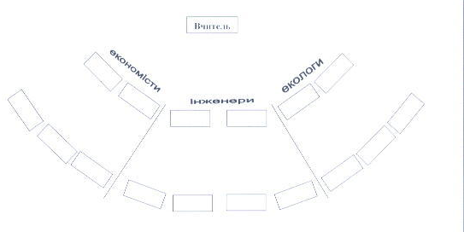
План уроку.
1. Вступне слово вчителя.
2. Перевірка знань учнів з теми «Теплові двигуни» шляхом фронтального опитування та заповнення анкет, розв’язування практичної задачі.
3. Постановка учителем проблеми.
4. Обговорення проблеми за круглим столом.
5. Підсумок уроку, оцінювання знань учнів, домашнє завдання.

Хід уроку.
І. Вступна частина.
Мотивація навчальної діяльності:
а) ознайомлення учнів з темою, проблемним питанням і планом уроку,
які викладені в робочих конспектах-схемах і роздані учням;
б) ознайомлення учнів із завданням уроку:
під час обговорення за круглим столом з’ясувати шляхи вирішення проблеми економії та екології, пов’язаної з використанням теплових двигунів в народному господарстві і нашому житті.

Вчитель. Наше сучасне життя неможливе без використання теплових машин. Вони потрібні для вироблення електроенергії, механізації виробничих процесів приведення в рух транспортних машин.
Але топки теплових електростанцій, двигуни внутрішнього згоряння автомобільного, залізничного, морського і повітряного транспорту не тільки спалюють кисень, а й безперервно викидають в атмосферу шкідливі для всього живого речовини – сірчасті сполуки, оксиди азоту, вуглеводні, оксиди вуглецю, попіл та золу.

II. Актуалізація опорних знань.
а) Фронтальне опитування учнів.
Діти! Ви знаєте, що в різних видах транспорту використовуються різні види теплових двигунів,
пригадайте, які види теплових двигунів вам відомі?
Де безпосередньо застосовуються теплові двигуни?
(ДВЗ – в автомобільному, залізничному, водному транспорті і військових кораблях, в авіації. Парові і газові турбіни – на ТЕС, ТЕЦ, АЕС, на морських суднах, у літаках)
б)Індивідуальна робота учнів.
Для перевірки засвоєння вами теоретичного матеріалу прошу вас дати відповіді на запитання самостійної роботи.

Самостійна робота
І варіант | ІІ варіант
- Що називається тепловим двигуном?  - Які види теплових турбін?  - Чому пара при виході з турбіни має нижчу температуру ніж на вході в турбіну?  - За скільки тактів здійснюється один робочий цикл ДВЗ? Назвіть їх.  - Чому ККД теплової машини завжди менший за 100%?  - Які коефіцієнти корисної дії сучасних теплових двигунів? | - Які основні частини моделі теплового двигуна?  - Який двигун називається двигуном внутрішнього згоряння?  - Коли газ у циліндрі ДВЗ має більшу внутрішню енергію: на початку такту «робочий хід», чи в кінці його?  - Який вид механічної енергії пари використовується в паровій турбіні?  - Під час якого такту закриті обидва клапани 4-тактного двигуна ДВЗ і поршень рухається вгору?  - Яка з турбін: газова чи парова має більший ККД?

III. Основна частина уроку.

Вчитель. В одному із запитань анкети йшлося про ККД сучасних теплових двигунів.
Назвіть приклади ККД різних теплових двигунів.
(η_{ДВЗ бензинового}≈20-30%; η_{ДВЗ дизельного}≈38%;
η_{ДВЗ парової турбіни}≈22-25%; η_{ДВЗ газової турбіни}≈60%)
Подивіться на таблицю 1, як орієнтовно розподіляються витрати енергії у теплових двигунах.
Таблиця 1.
Орієнтовний розподіл витрат енергії у теплових двигунах.

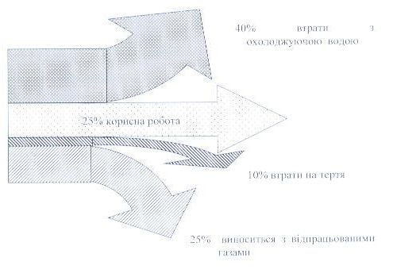
Вчитель. Зверніть увагу на те, що більша частина енергії, яка виділяється при згорянні палива в теплових двигунах витрачається марно! Пропоную вам розв’язати і обговорити таку практичну задачу:
Скільки літрів природного газу потрібно спалити, щоб підвищити температуру 150 л води від 10°С до 95°С? Питома теплота згоряння природного газу 44⋅10⁶Дж/кг, його густина 0,8кг/м³, ККД нагрівника 25%.
Учень біля дошки розв’язує задачу.
Дано: Розв’язання:
ККД нагрівника: $η=\frac{Q_{k}}{Q_{3}}⋅\text{100}\text{\%}$, де корисна кількість теплоти Q_{k}:
$Q_{k}=c_{в}m_{в}(t_{2}^{0}−t_{1}^{0})=c_{в}ρ_{в}V_{в}(t_{2}^{0}−t_{1}^{0})$,
оскільки $m_{в}=ρ_{в}V_{в}$ затрачена кількість теплоти Q₃:
$$Q_{г}=т_{г}q_{г}=ρ_{г}V_{г}q_{г}$$
тоді $η=\frac{c_{в}ρ_{в}V_{в}(t_{2}^{0}−t_{1}^{0})}{{\text{ηρ}}_{г}q_{г}}$.
V₂ = ?

Обчислимо шукану величину:
$$V_{г}=\frac{\text{4200}\frac{\text{Дж}}{\text{кг}⋅^{0}С}⋅\text{1000}\frac{\text{кг}}{м^{3}}⋅0,\text{15}м^{3}⋅({\text{95}}^{0}С−{\text{10}}^{0}С)}{0,\text{25}⋅0,8\frac{\text{кг}}{м^{3}}⋅\text{44}⋅{\text{10}}^{6}\frac{\text{Дж}}{\text{кг}}}≈6м^{3}=\text{6000}л$$

Відповідь: потрібно спалити 6000 л природного газу.
Учень аналізує задачу:
- якби η чи питома теплота згоряння палива q були б в два рази більші, то для нагрівання цієї ж води потрібно було б в 2 рази менше палива!
Вчитель. Але при зменшенні затрат палива, щоб досягнути того ж корисного результату - зменшується і шкідливість для природи, оскільки це пов'язано з викидами в навколишнє середовище продуктів згоряння і з добуванням палива.
Висновок! Отже для захисту природи важливо збільшувати ККД теплових установок, і ефективно використовувати згоряюче паливо, що дає якомога менше шкідливих продуктів згоряння.
Головна причина існуючих сьогодні екологічних проблем - неефективне використання електроенергії. З одного боку, енергії продукується багато, а розтринькується ще більше. Україна втрачає майже 30% виробленої електроенергії і залишається однією з самих енерговитратних країн світу.

Які ж є шляхи ефективного використання електроенергії?

Пропоную групам інженерів, економістів та екологів прийняти участь у обговоренні за нашим круглим столом наступної проблеми:
Як можна зменшити видобуток нафти, газу, вугілля, необхідних для роботи теплових двигунів?
Інженер 1. Готуючись до уроку, ми з'ясували, що є два основних шляхи вирішення проблеми:
1) зниження потреб в енергії;
2) використання альтернативних джерел енергії.
Перший шлях можна впроваджувати за рахунок:
а) підвищення ККД теплових двигунів.
Наприклад, подивіться на таблицю №2. Розглядаючи схему однієї з теплових електростанцій, яку називають конденсаційною, потрібно сказати, що 50% енергії, яка надходить від згоряння палива, витрачається в конденсаторі некорисно, бо передається воді річок або ставків. Якщо застосувати спеціальні турбіни в яких використовується не повністю відпрацьована пара при t⁰ = 25° - 30 °С, а пара, що має ще досить високу температуру, то цю енергію можна використати в промисловості, для опалення приміщень, в побуті.
Тобто, частину пари при високому тиску відбирають після проходження перших ступенів турбіни і відводять споживачам.
Економіст 1. Біля 52% електроенергії України виробляють ТЕС і ТЕЦ. Але останнім часом відбувається перехід на роздільне виробництво електричної і теплової енергії. Навіть, деякі ТЕЦ демонтують своє електрообладнання і перетворюються у виробників тільки тепла. Економічно - це не вигідно, бо при спільному виробництві електричної і теплової енергії на ТЕЦ використовується 1,4 рази менше природного газу, ніж при роздільному.
Інженер 2. Зекономити в даному випадку можна за рахунок:
б) економного використання палива і парогазової технології.
Наприклад, щоб вирішити проблему теплопостачання, на ТЕЦ використовують парогазові установки ПГУ "Водолій". Ці ПГУ передбачають пристрій, що допалює, перед котлом. ККД цих ПГУ≈45%). Парогазові ТЕЦ зменшують витрату палива порівняно з нині діючими на 20,9 млн. т умовного палива, що зекономить 17,33 млрд. м³ природного газу.
Крім того, на відміну від паротурбінних ТЕЦ – парогазові ТЕЦ не вимагають хімічної водоочистки, а зменшення витрат палива на 23% - на стільки ж процентів зменшить викиди вуглекислого газу СО₂ в атмосферу.
Інженер 3. Разом з тим, щоб збільшити ККД ДВЗ можна підвищувати температуру згоряння палива (t° > 500 °С) - для цього використовують нові термостійкі матеріали, з яких виготовляють частини двигунів.
Економіст 2. В епоху подорожчання палива з'являються технології більш глибокої переробки (утилізації) тепла випускних газів та низькосортного вугілля, яким Україна забезпечена на 95%.
Серед інших новинок буде застосована технологія спалювання низькосортного вугілля у так званому "киплячому шарі".
Це на третину підвищує економічність котлів. В такій топці, де згоряє подібне вугілля, зола підтримується у піднятому стані за допомогою поступаючого знизу повітря для горіння.
Вчитель. А що скажуть наші екологи?
Еколог 1. Нагадаю вам, що екологія - наука про вплив живих організмів одне на одного і на природу.
Почну з факту. У грудні 1952р. в Лондоні виник смог - суміш високої концентрації сірчаного газу з димом - і за 5 днів загинуло 400 чоловік, а у Токіо з травня по червень 1971р. від смогу загинуло понад 23 тис. чоловік.
І таких фактів - велика кількість!
У світі спалюється щороку близько 2,7 млрд. тонн кам'яного вугілля, 1,5 млрд. тонн нафти у результаті в атмосферу Землі щороку викидається біля 100 млн. тонн різних вуглеводів і оксидів азоту, 120 млн. тонн золи, 200 млн. тонн оксиду вуглецю.
Вчитель. Наприклад, сірчастий ангідрид і оксиди азоту, змішуючись з туманом, водою, чи снігом перетворюються на отруйні для природи речовини. Такі отруйні тумани викликають обвуглювання гілок і листя, що призводить до знищення лісів.
Давайте проаналізуємо діаграму шкідливих викидів різного виду палива, що застосовується для роботи на різних типах електростанцій (див. таблицю №3). А тепер зверніть увагу, яку дію чинять ці викиди на живі організми (див. таблицю №4)
Еколог 2. Крім теплоелектростанцій атмосферу забруднюють і різні види транспорту. 40% забруднень навколишнього середовища припадає на автомобільний транспорт.
Відомий американський метеоролог Л. Баттін в своїй книзі "Забруднене небо" ставить питання дуже гостро: "Одне з двох: або люди зроблять так, що в повітрі стане менше диму, або дим зробить так, що на Землі стане менше людей".
Загалом екологічний вплив електростанцій і автотранспорту такий:
1. Забруднюють атмосферу, що приводить до:
а) випадання кислотних дощів;
б) створення "парникового" ефекту;
в) пригнічення природної рослинності.
2. Забруднюють шлаками і золою грунти.
3. Викликають корозію водопроводів, електрокабелів, гребель електростанцій.
4. Забруднюють водойми стічними водами.
Україна за кількістю "технічного бруду" на душу населення, навіть не враховуючи наслідків Чорнобильської катастрофи, посідає перше місце в Європі. Зони екологічної біди займають 15% території держави.
Вчитель. Що ж можна зробити, щоб зменшити забруднення?
Еколог 3. Щоб запобігти цьому:
1)на ТЕС і ТЕЦ встановлюють газоочисне і пиловловлююче обладнання - фільтри (скруббери), установки типу "циклон", які вловлюють до 75%) шкідливих речовин з газів і 25% самих газів;
2) будують очисні споруди для очистки стічних вод;
3) для зменшення токсичності вихлопних газів автомобілів застосовують регулювання двигунів, впроваджують "екологічно чисті" марки пального, встановлюють на автомобілях спеціальні каталізатори, що допалюють чадний газ до вуглекислого.
Економіст 3. Один автомобіль з бензиновим двигуном, який пройшов 15 тис. км, споживає 4350 кг кисню а виділяє 3250 кг вуглекислого газу, 530 кг оксиду вуглецю 93 кг вуглеводнів, 27 кг оксиду азоту.
Автомобіль "Жигулі" витрачає від 8 до 10 л бензину на 100 км, тоді як в більшості зарубіжних легкових машин цей показник від 4,3 до 5,9 л. А шведська компанія "Вольво" розробила модель, що споживає всього 3,6 л на 100 км.
Неважко уявити, яку б економію пального мала б наша країна, якби мала такі показники.
Дмитро Іванович Менделєєв говорив, що спалювати нафту і бензин – все одно, що спалювати 11сигнації (гроші). Зараз на вулицях міст з’явилися автомобілі «на водні».
Які переваги цього пального?
Інженер 4. Водень – майже ідеальне паливо для двигунів внутрішнього згоряння. Він дешевий, добувається з води, якої на Землі багато, при згорянні не дає отруйних відходів, його можна зберігати у великій кількості в спеціальних баках.
В Японії налагоджений випуск автомобілів на паливних елементах з воднем. Водень міститься не в балонах, а в кристалічних решітках металів паливних елементів.
Еколог 4. Чи не можна замінити використання традиційних видів палива іншими нетрадиційними видами енергії?
Інженер 5. Так, це якраз другий шлях зменшення видобутку мінерального палива.
Україна може виробляти електрику за рахунок відновлюваних джерел енергії:
- вітроенергії;
- гідроенергії;
- геотермальної енергії;
- біоенергії;
- енергії сонця.
А) Наприклад, сонячні колектори, які нагромаджують енергію сонця
використовують для теплопостачання. Особливо це вигідно в Криму,
Херсоні, де тривалість сонячного освітлення від квітня до жовтня
складає приблизно 130 – 300 год на місяць.
Б) Геотермальні електростанції розміщенні в Запоріжжі, Криму, Полтавській, Луганській областях та в Закарпатті.
Свердловина «Мукачівська – 1» показала, що на глибині 4200 м температура гірських порід складає 210 °С, що дасть можливість отримувати дешеву відновлювану енергію.
В) Для України перспективною є розроблена технологія перетворення вугілля в газоподібний чи рідкий стан. З’явилися і методи вирощування рослин, які дають нафту.
Економіст 4. Хоча нетрадиційні джерела енергії майже невичерпні і не забруднюють довкілля, але їх виробництво надто дороге, а застосування – обмежене.
Можливо тому, головний шлях – економія?
Вчитель. Кожна людина повинна знати і розуміти, що вона в боргу перед природою. Ми живемо на світі, дихаємо повітрям, п’ємо воду, вживаємо їжу – дари природи, отже мусимо розраховуватися за це – берегти природу та економно відноситися до її багатств.
Ви спитаєте – а який внесок в економію можемо зробити ми?
– Та навіть, скоротивши роботу телевізора лише на 8 хв. на добу, ми всі разом зекономимо 200 млн. квт. годин електроенергії, а це в свою чергу збереже вугілля, газ, нафту.
– Відкривши холодильник і довго думаючи, щоб там узяти, ви втрачаєте гроші, бо одного заощадженого кіловата вистачає для виробництва 5 кг олії чи 14 кг борошна.
– Четверта частина тепла, що надходить в наше приміщення втрачається крізь щілини.
– Ну, а якщо всі українські сім'ї зменшать витрати природного газу лише на 1%, то за рік країна заощадить понад 40 млн. м голубого палива, 80% якого закуповує за кордоном.
– От такий може бути наш внесок в збереження енергії і багатства природи.
Учень. Як тихо над краєм, а серце стривожено б'ється.
Земля промовляє, як їй нелегко живеться.
Від горя і болю сміятись давно перестала,
Бо в'їлися бомби, снаряди впилися, як жала.
Виходять в дорогу в чудовім, весільнім цвітінні,
Збиває босі ноги посипаним ядом камінням.
Чудове повітря отруйним насичене газом,
І дихати грудям все важче і важче що разу.
Сплюндрована врода водою гнилою і сміттям,
Ледь видно природу під порваним сірим лахміттям.
В покраянім тілі пластами лежать хімікати.
Рубці затверділи, а їй же ще жить і кохати.
Що буде, не знає, як зміни на краще не буде.
В ви мужні і сильні, під захист візьміть її люди.
Вчитель. Ось і підійшло до закінчення наше обговорення за круглим столом.
Ми розглянули з вами важливі проблеми екології та енергозбереження в темі "Теплові двигуни".
Учні! То який висновок ви зробите для себе з цього уроку?
Учні.
1) Економно використовувати енергію та корисні копалини.
2) Впроваджувати прогресивні технології переробки палива.
3) Використовувати інші нетрадиційні джерела енергії
Вчитель. Якщо людство буде заощаджувати енергію та паливо - знизиться шкідливий вплив на природу. А це буде важливий крок до кращого життя на наші планеті.

IV. Підсумок уроку, оцінювання, домашнє завдання.

Кожний з вас на парті має конспект - схему уроку, на якому вказане ваше домашнє завдання. Опрацюйте його вдома.
(Оцінювання учасників круглого стола, та подяка учням за підготовку і роботу на уроці.)
Література.
- Основи екологічних знань. Г.О. Білявський, Р.С.Фурдуй. Київ, "Либідь", 1997. ст. 175-176, 188-190.
- Екологія енергосистем. С.В. Поліщук, Київ, 1990.
- Методика навчання фізики в середній школі. С.У. Гончаренко. Київ, "Радянська школа", 1998.
- Методичний посібник. Енергозбереження. Київ, 2001 р.
- Домінанта збитковості. Стаття, Урядовий кур'єр, 14 травня 2002 р., №85.
- Вимкни світло і стань патріотом. Стаття, Голос України, 21 лютого 2002р., №35
- Енергозбереження для всіх і кожного. Стаття, Рідна школа, листопад 2002 р.
- Інтернетсайт: www.neosin.com.ua

Додаток 1
Таблиця 1.
Орієнтовний розподіл витрат енергії у теплових двигунах.

Додаток 2
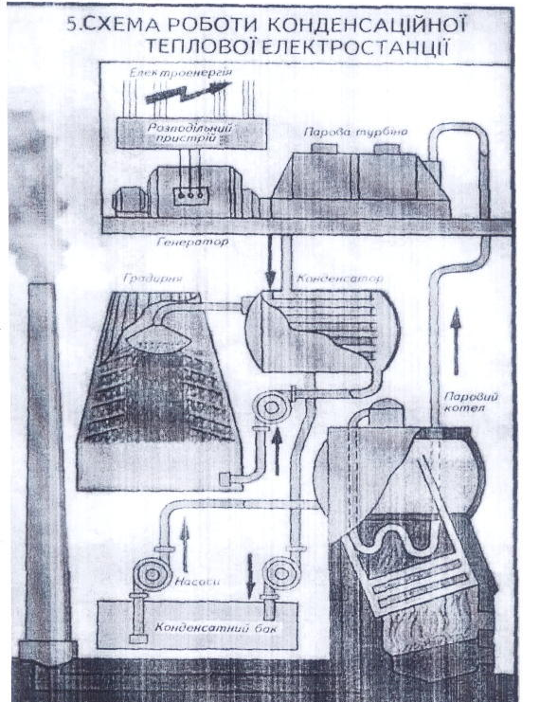
Таблиця 2
Додаток 3
Таблиця З
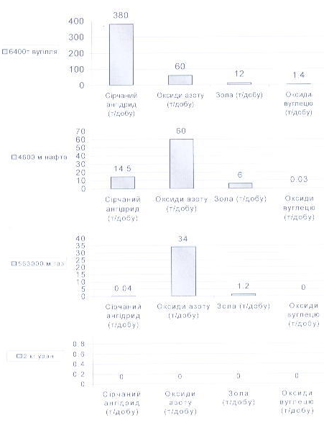
Викиди продуктів згоряння в атмосферу за добу електростанціями потужністю 1 ГВт, що працюють на різному паливі - вугіллі, нафті, газу, урані.

Додаток 4
Таблиця 4
Дія основних забруднюючих речовин на організм людини.
Гранично - допустимі концентрації ГДК
Назва викиду | ГДК (мг/м3) | Вплив на організм
Оксиди азоту | 0,04 | Пригнічують окислення легеневої тканини; утворюють в крові нітрити і нітрати, які знижують кров’яний тиск; вражають еритроцити, що веде до кисневої недостатності
Оксиди вуглецю (чадний газ) | 3 | Викликає кисневу недостатність, токсично діє на тканини органів дихання, підвищує рівень цукру в крові, вражає печінку
Сірчастий ангідрид | 0,05 | Викликає загострення бронхіальної астми, порушує вуглеводний і кислотний обмін. Пригнічує окислювальні процеси в головному мозку
Вуглеводні насичені | 50 | Викликають асфікцію, прискорення пульсу, послаблення координації
Пари бензину | 1,5 | Мають наркотичну дію, понижують кров’яний тиск, уповільнюють пульс, викликають нестійкий стан центральної нервової системи
Додаток 5
План уроку.
- Вступне слово вчителя, проголошення теми, мети уроку.
- Фронтальне опитування учнів та заповнення анкет.
- Постановка проблеми.
- Обговорення проблеми за круглим столом.
- Підсумок уроку, оцінювання учнів, домашнє завдання.

